5. KI-støttet applikasjonsutvikling
Vi brukte GitHub Copilot og Claude Code til å lage hver sin prototype for landingssiden til turappen. Begge KI-assistentene fikk beskjed om at nettsiden kun skulle bygges med HTML og CSS, uten backend eller database.
Prototypene viser sentrale deler av turappen, blant annet turer, hytter, fellesturer, søk og kart.
Claude Code:
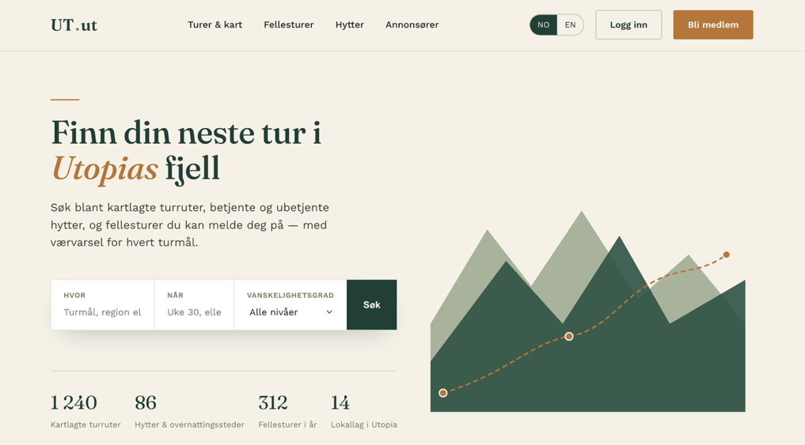
GitHub Copilot:
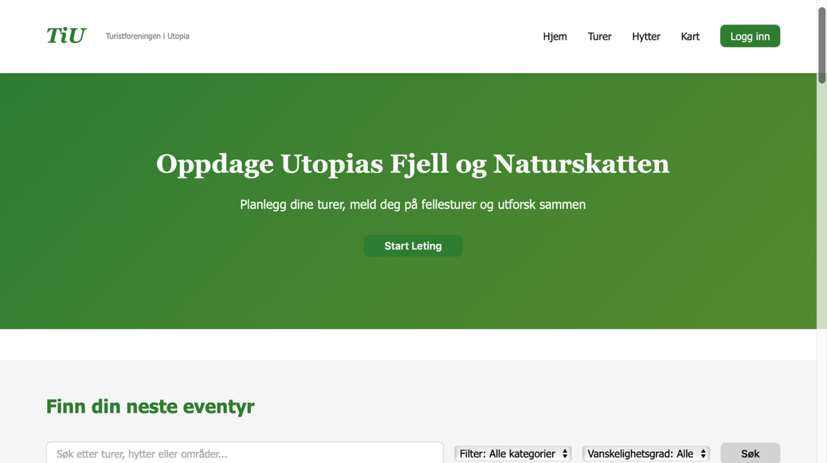

Sammenligning av GitHub Copilot og Claude Code
Begge KI-assistentene klarte å lage en fungerende prototype ut fra den samme oppgavebeskrivelsen, men resultatene ble ganske forskjellige. GitHub Copilot laget en enklere og mer tradisjonell nettside med tydelige seksjoner, og organiserte løsningen med HTML og CSS i separate filer. Dette gjorde det enkelt å skille mellom strukturen på nettsiden og utformingen av den.
Claude Code laget en mer detaljert og visuelt gjennomført prototype. Løsningen hadde flere seksjoner og tok flere selvstendige valg når det gjaldt blant annet farger, oppsett og design. Claude Code samlet HTML og CSS i én fil og laget et resultat som fremstod mer som en ferdig nettside.
Vi opplevde derfor at GitHub Copilot ga en enklere løsning som var lett å følge og forstå, mens Claude Code tok mer initiativ og ga et mer detaljert og gjennomarbeidet visuelt resultat. Begge assistentene løste den samme oppgaven, men viste at ulike KI-verktøy kan tolke de samme instruksjonene og komme frem til ganske forskjellige løsninger.

To måter å bruke KI på
a) Effektivisere utvikling av webapplikasjoner:
KI brukes som et hjelpemiddel i utviklingen, for eksempel til å skrive kode, finne feil eller foreslå løsninger.
b) Utvikle webapplikasjoner med KI-funksjonalitet:
KI bygges inn som en del av selve applikasjonen, for eksempel som en chatbot eller en anbefalingsfunksjon.

Begreper:

Prompt – begge
En prompt er instruksjonen eller spørsmålet vi gir til en KI. Relevant for a) når utvikleren ber KI om hjelp med kode, og b) når brukeren kommuniserer med KI i en applikasjon.

Token – begge
Tokens er små deler av tekst som KI-modeller leser og genererer. De brukes både i KI-verktøy for utvikling og i applikasjoner med KI-funksjonalitet.

Kopilot – a
En kopilot er en KI-assistent som hjelper utvikleren med for eksempel å skrive, foreslå og forklare kode. GitHub Copilot er et eksempel. Relevant hovedsakelig for a).

Coding Agent – a
En Coding Agent er en KI som kan utføre programmeringsoppgaver mer selvstendig, for eksempel opprette og endre filer. Relevant hovedsakelig for a).

Agent Skill – a
En Agent Skill er en bestemt ferdighet eller instruksjon som gjør en KI-agent bedre til å utføre bestemte oppgaver. Relevant hovedsakelig for a).

AI API – begge
Et AI API lar et program kommunisere med en KI-modell. Det kan brukes i utviklingsverktøy (a) eller for å bygge KI-funksjoner inn i en applikasjon (b).

AI SDK – begge
Et AI SDK er ferdige verktøy og biblioteker som gjør det enklere å bruke KI i kode. Det kan brukes både til a) og b).

AI CLI – a
Et AI CLI lar utvikleren bruke KI gjennom terminalen. Claude Code er et eksempel. Relevant hovedsakelig for a).

Model Context Protocol (MCP) – begge
MCP er en standard som gjør at KI kan kobles til eksterne verktøy og datakilder. Det kan brukes både av KI-verktøy under utvikling (a) og av KI-funksjoner i en applikasjon (b).

